UNIVERSITAS NEGERI YOGYAKARTA
FAKULTAS TEKNIK
PROGRAM STUDI TEKNIK INDUSTRI

LAPORAN PRAKTIKUM
APLIKASI WEB DAN MOBILE
Semester Genap 2025/2026

MODUL 15 – Component, Navigation, dan Styling di React Native +
Proyek Mobile

Nama Mahasiswa | : | Rafi Adlan Kamil
NIM | : | 23051430011
Kelas | : | A2
Tanggal Praktikum | : | 29 Mei 2026
Dosen Pengampu | : | Dr. Eng. Ir. Aji Ery Burhandenny, S.T., M.AIT.

Dikumpulkan paling lambat 7 hari setelah pelaksanaan praktikum

A. IDENTITAS & INFORMASI MODUL

Mata Kuliah | Aplikasi Web dan Mobile
Kode Modul | Modul 15 (Pertemuan 15)
Topik Utama | Component, Navigation, dan Styling di React Native +  Proyek Mobile
Sub-Topik | React Navigation (Stack Navigator), Passing Data Antar Layar, dan Proyek Inventori Sederhana.
Durasi Praktikum | 340 Menit
Tanggal Praktikum | 29 Mei 2026
Nama Mahasiswa | Rafi Adlan Kamil
NIM | 23051430011
Kelas | A2

B. TUJUAN PEMBELAJARAN
1 | Memahami konsep navigasi layar di aplikasi mobile (Stack).
2 | Mampu menginstall dan mengonfigurasi `react-navigation`.
3 | Membuat aplikasi multi-halaman: Beranda (List) → Detail Item.
4 | Meneruskan data (params) dari satu layar ke layar lain.

C. ALAT DAN BAHAN
No. | Nama Alat / Bahan / Aplikasi | Versi / Spesifikasi | Keterangan
1 | Visual Studio Code (VS Code) | Versi 1.8x ke atas | Code Editor
2 | Google Chrome / Browser Modern | Versi terbaru | Testing & Debugging
3 | Project Expo dari Pertemuan 14 | - | Hasil pekerjaan pertemuan sebelumnya
4 | Library Navigasi | Versi terbaru | Mengelola perpindahan, transisi, dan pertukaran data antar halaman
5 | Javascript | Versi terbaru | Membuat halaman web menjadi lebih interaktif dan fungsional
6 | Node.js | Versi Terbaru | runtime environment JavaScript
7 | Expo Go | Versi Terbaru | lingkungan pengembangan instan (sandbox) untuk menjalankan, menguji, dan meninjau kode React Native dari laptop ke perangkat HP secara real-time

D. DASAR TEORI
Pengembangan aplikasi mobile pada lingkungan industri modern menuntut efisiensi tinggi, performa optimal, dan kemampuan adaptasi lintas platform. React Native hadir sebagai kerangka kerja (framework) berbasis JavaScript yang memungkinkan pengembang membangun aplikasi native menggunakan basis kode tunggal (single codebase) (Facebook Open Source, 2020).
Berbeda dengan aplikasi berbasis web statis, aplikasi mobile mengelola fungsionalitas antarmuka melalui sistem manajemen tumpukan layar (screen stack), di mana perpindahan antarhalaman diatur secara dinamis dengan menumpuk komponen visual baru di atas komponen sebelumnya (React Navigation, 2023). Integrasi state dinamis dan properti (props) di dalam ekosistem ini memungkinkan data terkirim secara real-time antar-komponen, yang krusial untuk menjaga konsistensi informasi dari sistem basis data ke layar operator lapangan (Flanagan, 2020).
D.1 Konsep Utama
Konsep utama dalam praktikum ini berpusat pada tiga pilar arsitektur aplikasi mobile standar industri, yaitu komponen modular, navigasi tumpukan (Native Stack Navigation), dan pengiriman data antar-layar (Passing Data Params). Berbeda dengan arsitektur satu file, praktikum ini memisahkan antarmuka menjadi komponen independen di dalam folder screens, yaitu HomeScreen, DetailScreen, dan TambahScreen.

Navigasi dikelola oleh @react-navigation/native-stack yang bekerja dengan prinsip Last-In, First-Out (LIFO) pada history stack perangkat. Informasi spesifik inventori dikirimkan dari HomeScreen ke DetailScreen sebagai objek parameter (route.params.itemData), sementara pembaruan status mutunya dikirimkan balik menggunakan metode navigasi balik terarah guna menjaga sinkronisasi data antarhalaman tanpa bantuan basis data eksternal.

D.2 Keterkaitan dengan Teknik Industri
Di era Industri 4.0, pilar Teknik Industri tidak lagi terbatas pada optimasi fisik lantai produksi, melainkan telah merambah pada integrasi sistem informasi manajemen (SIM) untuk meminimalkan waste of information dan delay. Aplikasi monitoring gudang dan inspeksi Quality Control (QC) berbasis mobile ini berkaitan erat dengan penjaminan mutu (Quality Assurance), manajemen logistik, dan kontrol inventori (Inventory Control).

Melalui visibilitas data stok yang dapat diakses secara instan oleh operator, perusahaan dapat mereduksi waktu pencarian material (searching time), mencegah terjadinya penumpukan inventori berlebih (overproduction cost), serta mempercepat proses pemenuhan stok kritis melalui Sistem Request darurat. Penggunaan perangkat genggam di lantai gudang secara langsung mendukung implementasi manufaktur ramping (Lean Manufacturing) dengan menciptakan aliran informasi yang transparan dan meminimalkan kesalahan pencatatan manual (human error).

E. LANGKAH KERJA DAN HASIL PRAKTIKUM
E.1 Langkah 1 – Struktur Folder
/* ======= KODE / OUTPUT LANGKAH 1 ======= */
SistemGudangMobile/
├── node_modules/
├── screens
│ ├── HomeScreen.js
│ └── DetailScreen.js
├── App.js
├── package.json
└── ... (file lainnya)

Screenshot Hasil:
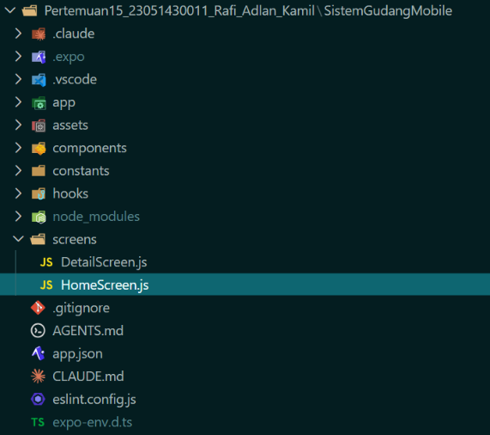
[ Tempel Screenshot di sini ]
Klik kanan → Insert Picture
Gambar E.1 – Kode dari Langkah 1
E.2 Langkah 2 – Membuat HomeScreen (Daftar Inventori)
/* ======= KODE / OUTPUT LANGKAH 2 ======= */
import React from 'react';
import { View, Text, FlatList, TouchableOpacity, StyleSheet } from 'react-native';

// Data Mock Inventori
const DATA_INVENTORI = [
{ id: '1', nama: 'Baut M10', stok: 500, lokasi: 'Rak A-1' },
{ id: '2', nama: 'Oli Mesin 20L', stok: 12, lokasi: 'Rak B-3' },
{ id: '3', nama: 'Packing Kayu', stok: 100, lokasi: 'Gudang Luar' },
{ id: '4', nama: 'Mur Ring 12', stok: 0, lokasi: 'Rak A-2' }, // Stok Habis
];

function HomeScreen({ navigation }) {
// Fungsi Render Item untuk FlatList
const renderItem = ({ item }) => (
<TouchableOpacity
style={styles.itemContainer}
onPress={() => navigation.navigate('Detail', { itemData: item })}
>
<Text style={styles.itemTitle}>{item.nama}</Text>
<View style={styles.itemInfo}>
<Text style={styles.itemSub}>Stok: {item.stok}</Text>
<Text style={styles.itemSub}>{item.lokasi}</Text>
</View>
</TouchableOpacity>
);

return (
<View style={styles.container}>
<Text style={styles.header}>Daftar Inventori Gudang</Text>
<FlatList
data={DATA_INVENTORI}
renderItem={renderItem}
keyExtractor={item => item.id}
/>
</View>
);
}

const styles = StyleSheet.create({
container: {
flex: 1,
backgroundColor: '#fff',
paddingTop: 20,
},
header: {
fontSize: 22,
fontWeight: 'bold',
marginBottom: 15,
paddingHorizontal: 15,
},
itemContainer: {
backgroundColor: '#f9f9f9',
padding: 15,
marginVertical: 8,
marginHorizontal: 15,
borderRadius: 8,
borderWidth: 1,
borderColor: '#ddd',
},
itemTitle: {
fontSize: 18,
fontWeight: 'bold',
color: '#333',
},
itemInfo: {
flexDirection: 'row',
justifyContent: 'space-between',
marginTop: 5,
},
itemSub: {
color: '#666',
},
});

export default HomeScreen;

Screenshot Hasil:
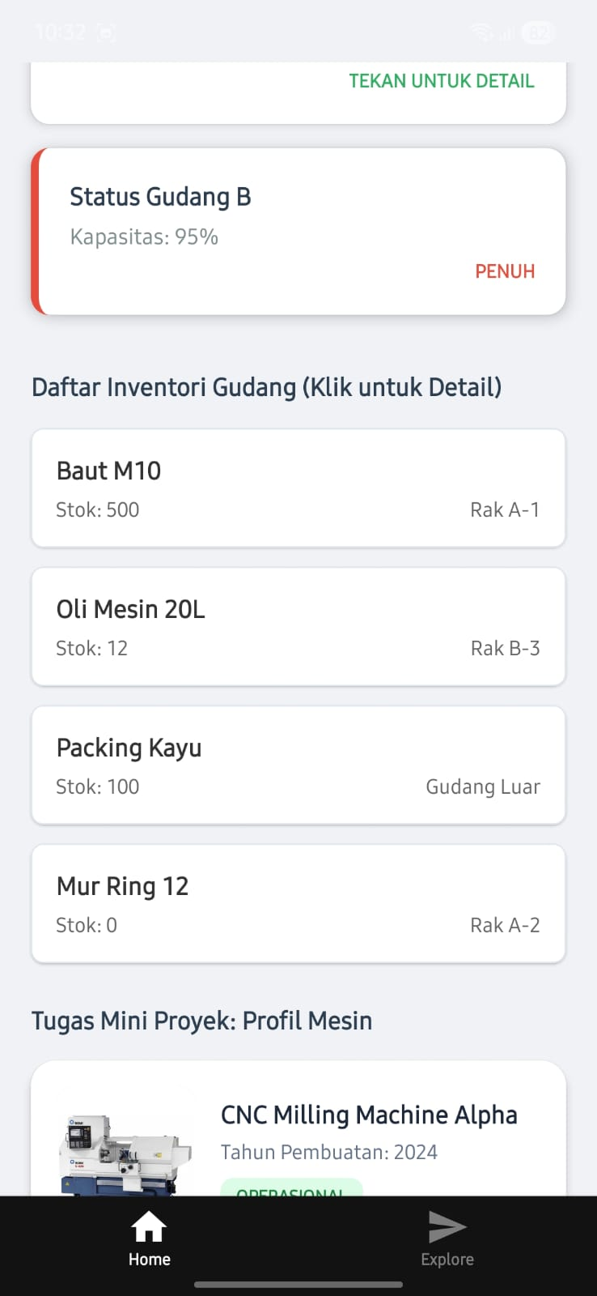

Gambar E.2 – Output dari Langkah 2
E.3 Langkah 3 – Membuat DetailScreen
/* ======= KODE / OUTPUT LANGKAH 3 ======= */

import React from 'react';
import { View, Text, StyleSheet, Button } from 'react-native';

function DetailScreen({ route, navigation }) {
// Menerima data yang dikirim dari HomeScreen
const { itemData } = route.params;

return (
<View style={styles.container}>
<View style={styles.card}>
<Text style={styles.label}>Nama Barang:</Text>
<Text style={styles.value}>{itemData.nama}</Text>

<Text style={styles.label}>Stok Saat Ini:</Text>
<Text style={[styles.value, itemData.stok < 20 ? styles.dangerText : styles.successText]}>
{itemData.stok} Unit
</Text>

<Text style={styles.label}>Lokasi Penyimpanan:</Text>
<Text style={styles.value}>{itemData.lokasi}</Text>
</View>

<Button title="Kembali ke Daftar" onPress={() => navigation.goBack()} />
</View>
);
}

const styles = StyleSheet.create({
container: {
flex: 1,
justifyContent: 'center',
padding: 20,
backgroundColor: '#f0f0f0',
},
card: {
backgroundColor: 'white',
padding: 20,
borderRadius: 10,
marginBottom: 20,
elevation: 3,
},
label: {
fontSize: 14,
color: '#7f8c8d',
marginTop: 10,
},
value: {
fontSize: 20,
fontWeight: 'bold',
color: '#2c3e50',
},
dangerText: {
color: 'red',
},
successText: {
color: 'green',
},
});

export default DetailScreen;

Screenshot Hasil:
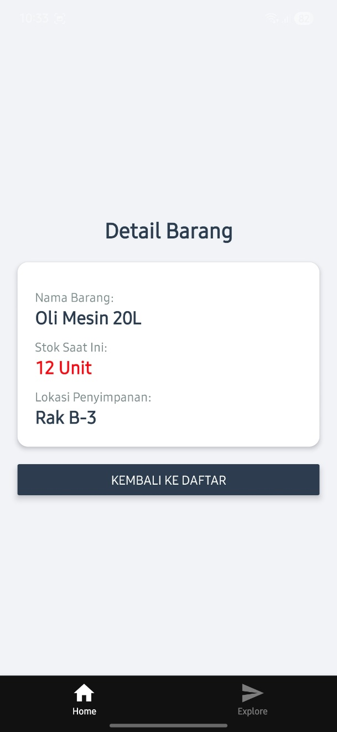
Gambar E.3 – Output dari Langkah 3

E.3 Langkah 4 – Menghubungkan Navigation di App.js
/* ======= KODE / OUTPUT LANGKAH 3 ======= */

import React from 'react';
import { createNativeStackNavigator } from '@react-navigation/native-stack';

// Jalur import disesuaikan karena posisi file ini ada di dalam folder 'app'
import HomeScreen from '../screens/HomeScreen';
import DetailScreen from '../screens/DetailScreen';

const Stack = createNativeStackNavigator();

export default function RootLayout() {
return (
<Stack.Navigator initialRouteName="Home">
<Stack.Screen
name="Home"
component={HomeScreen}
options={{ title: 'Gudang Ind. v1.0' }}
/>
<Stack.Screen
name="Detail"
component={DetailScreen}
options={({ route }) => ({ title: route.params?.itemData.nama || 'Detail' })}
/>
</Stack.Navigator>
);
}

Screenshot Hasil:
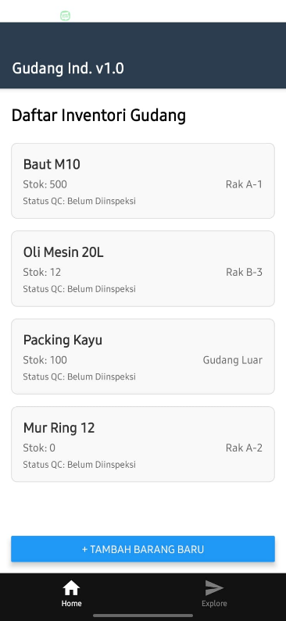

Gambar E.4 – Output dari Langkah 4

F. LATIHAN DAN TUGAS MANDIRI
F.1 Latihan 1 – Conditional Rendering
Pertanyaan / Instruksi Latihan:
Pada `DetailScreen`, jika stok = 0, munculkan
tombol "Request Stok Darurat" (gunakan Button tambahan).

Jawaban / Kode Solusi:
{selectedItem.stok === 0 && (
<View style={{ marginVertical: 12 }}>
<Button
title="⚠️ Request Stok Darurat"
color="#e67e22"
onPress={() => Alert.alert('Sistem', `Permintaan penambahan ${selectedItem.nama} berhasil dikirim!`)}
/>
</View>
)}

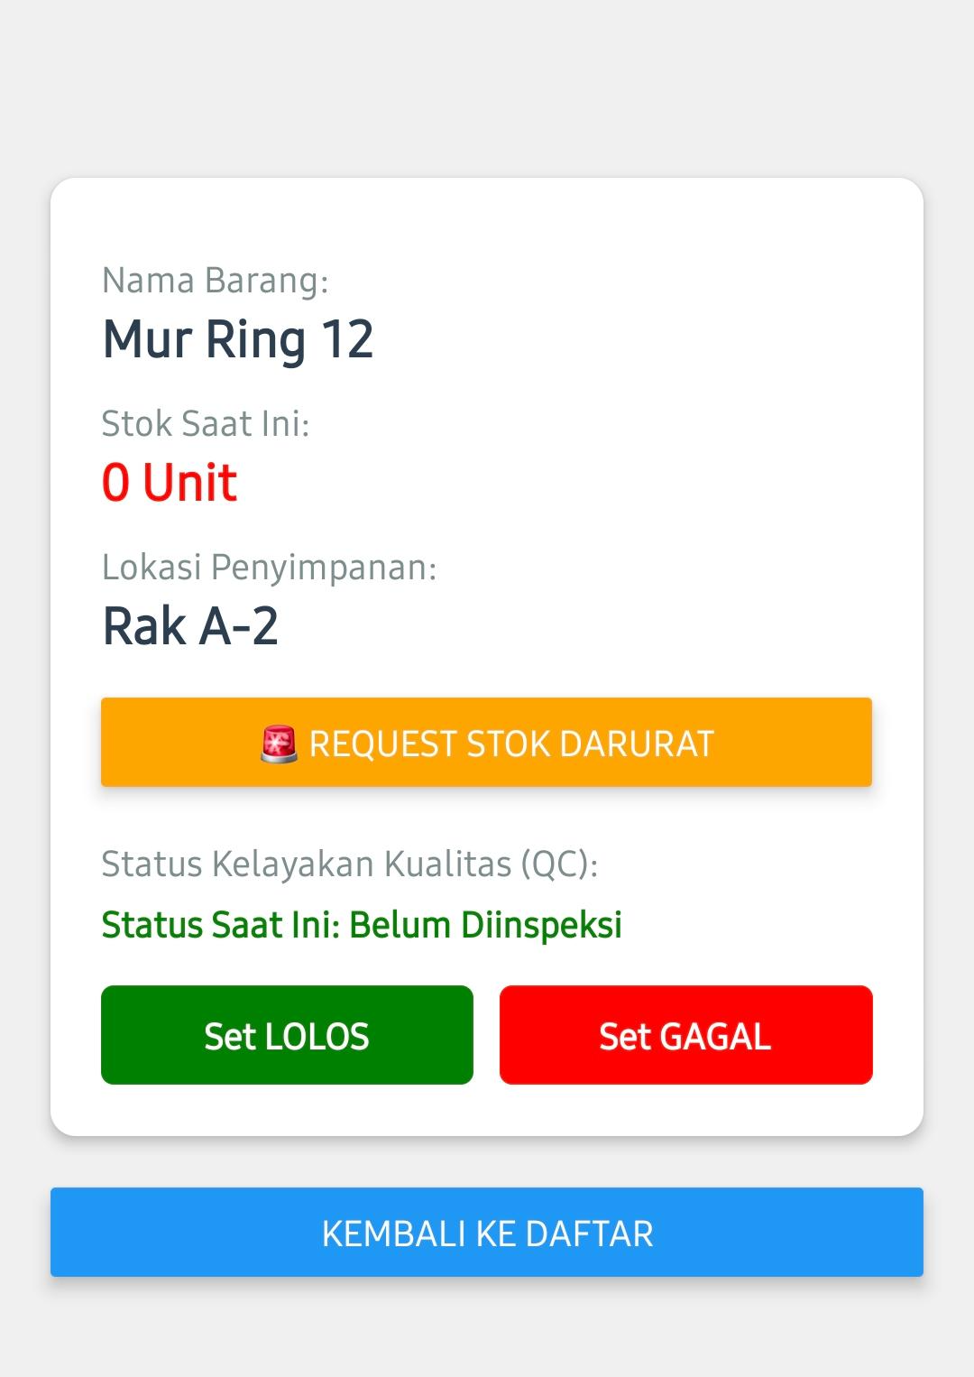

Gambar F.1 – Output dari Latihan 1
F.2 Latihan 2 – Passing Data
Pertanyaan / Instruksi Latihan:
Di `HomeScreen`, tambahkan tombol FAB (Floating Action
Button) atau Button di bawah untuk "Tambah Barang". Saat ditekan, navigasi ke layar
(screen baru bernama `TambahScreen`) yang berisi form kosong.

Jawaban / Kode Solusi:
=== ACTION BUTTON MENUJU SCREEN BARU ===
<TouchableOpacity style={styles.btnTambah} onPress={() => setCurrentScreen('Tambah')}> <Text style={styles.btnTambahText}>+ TAMBAH BARANG BARU</Text> </TouchableOpacity>

=== RENDER NEW SCREEN (TAMBAH SCREEN) ===
<SafeAreaView style={styles.container}>
<StatusBar style="auto" />
<View style={styles.detailContainer}>
<Text style={styles.detailHeader}>Tambah Screen (Form Baru)</Text>
<View style={styles.detailCard}>
<Text style={styles.label}>Nama Barang / Komponen:</Text>
<TextInput style={styles.input} placeholder="Contoh: Mur Ring 14" value={namaBarang} onChangeText={setNamaBarang} />

<Text style={styles.label}>Jumlah Unit:</Text>
<TextInput style={styles.input} placeholder="Contoh: 350" keyboardType="numeric" value={stokBarang} onChangeText={setStokBarang} />

<Text style={styles.label}>Alokasi Lokasi Penempatan:</Text>
<TextInput style={styles.input} placeholder="Contoh: Rak C-1" value={lokasiBarang} onChangeText={setLokasiBarang} />
</View>
<View style={{ gap: 10 }}>
<Button title="Simpan Komponen" onPress={simpanBarangBaru} color="#27ae60" />
<Button title="Batal & Kembali" onPress={() => setCurrentScreen('Home')} color="#e74c3c" />
</View>
</View>
</SafeAreaView>
);
}

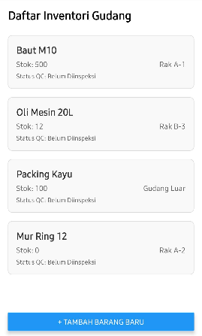
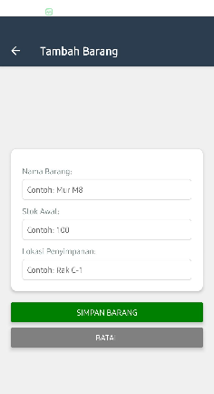

Gambar F.2 – Output dari Latihan 2
F.3 Tugas Akhir Web
Deskripsi proyek mini:
Buat aplikasi inspeksi sederhana.
- Home: Daftar item yang perlu diinspeksi.
- Detail: Foto item, standar kualitas, dan dropdown status (Lolos/Gagal).
- Simulasi: Saat user memilih "Gagal" di layar detail dan kembali, ubah warna teks di Home menjadi merah (memerlukan sedikit logika state management sederhana).

Penjelasan pendekatan/solusi yang digunakan:
Pendekatan solusi yang digunakan untuk menyelesaikan proyek mini aplikasi inspeksi QC ini adalah menerapkan metode Two-Way Data Passing via Navigation Params (Pengiriman Data Dua Arah via Parameter Navigasi). Ketika operator melakukan inspeksi dan menekan tombol "Set GAGAL" pada DetailScreen, aplikasi tidak sekadar merubah komponen lokal, melainkan membungkus objek komponen yang telah diperbarui ke dalam parameter navigasi baru melalui fungsi navigation.navigate('Home', { updatedItem: updated }).

Di sisi HomeScreen, sebuah hook useEffect dikonfigurasi secara khusus untuk terus mengawasi (listen) adanya kiriman parameter masuk dari route. Begitu parameter updatedItem terdeteksi, state inventori utama pada HomeScreen akan memperbarui dirinya sendiri secara reaktif, memicu re-rendering instan yang merubah warna teks komponen cacat tersebut menjadi merah menyala saat layar utama terbuka kembali.

Kode Utama:
=== PROYEK MINI (a): Render Screen Home List Inspeksi ===
<SafeAreaView style={styles.container}>
<StatusBar style="auto" />
<ScrollView contentContainerStyle={styles.scrollContainer}>
<View style={styles.header}>
<Text style={styles.headerTitle}>PT. Manufaktur Maju</Text>
<Text style={styles.headerSubtitle}>Mini Proyek: Sistem Inspeksi QC</Text>
</View>

<View style={styles.content}>
<Text style={styles.sectionTitle}>Daftar Item Antrean Inspeksi Kualitas</Text>
{itemsQC.map((item) => (
<TouchableOpacity
key={item.id}
style={styles.itemContainer}
onPress={() => {
setSelectedItem(item);
setCurrentScreen('Detail');
}}
>
{/* PROYEK MINI (c): Jika status QC "Gagal", warna teks otomatis berubah jadi MERAH */}
<Text style={[
styles.itemTitle,
item.statusQC === 'Gagal' && { color: '#e74c3c', fontWeight: 'bold' }
]}>
{item.nama} {item.statusQC === 'Gagal' && '- (QC FAILED!)'}
</Text>
<Text style={styles.itemSub}>Standar: {item.standar}</Text>
<Text style={[
styles.statusLabel,
item.statusQC === 'Lolos' && { color: '#27ae60' },
item.statusQC === 'Gagal' && { color: '#e74c3c' },
]}>
Hasil Pengujian: {item.statusQC}
</Text>
</TouchableOpacity>
))}
</View>
</ScrollView>
</SafeAreaView>
);
}

=== PROYEK MINI (b): Render Screen Detail dengan Foto, Standar, dan Dropdown/Tombol Kelayakan ===

return (
<SafeAreaView style={styles.container}>
<StatusBar style="auto" />
<View style={styles.detailContainer}>
<Text style={styles.detailHeader}>Layar Pengujian Mutu (QC)</Text>
{selectedItem && (
<View style={styles.detailCard}>
<View style={{ alignItems: 'center', marginBottom: 15 }}>
{/* Foto Item Praktikum */}
<Image source={require('./logo.jpg')} style={{ width: 100, height: 100, borderRadius: 12 }} />
</View>

<Text style={styles.label}>Nama Barang Uji:</Text>
<Text style={styles.value}>{selectedItem.nama}</Text>

<Text style={styles.label}>Parameter Standar Kualitas:</Text>
<Text style={styles.standarText}>📋 {selectedItem.standar}</Text>

<Text style={[styles.label, { marginTop: 15 }]}>Pilih Keputusan Kualitas Kerja:</Text>
<View style={styles.rowTombol}>
<TouchableOpacity style={[styles.btnAction, { backgroundColor: '#2ecc71' }]} onPress={() => updateStatusKualitas('Lolos')}>
<Text style={styles.btnText}>LOLOS</Text>
</TouchableOpacity>
<TouchableOpacity style={[styles.btnAction, { backgroundColor: '#e74c3c' }]} onPress={() => updateStatusKualitas('Gagal')}>
<Text style={styles.btnText}>GAGAL</Text>
</TouchableOpacity>
</View>
</View>
)}
<Button title="← Simpan & Kembali ke Beranda" onPress={() => setCurrentScreen('Home')} color="#2c3e50" />
</View>
</SafeAreaView>
);
}

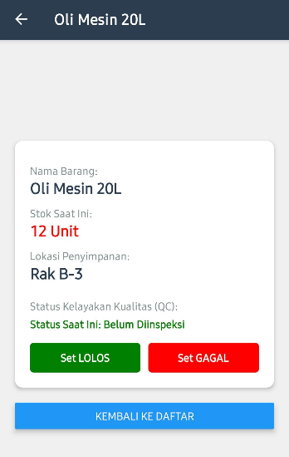

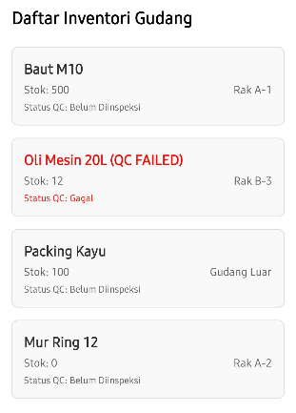

Gambar F.3 – Output dari Tugas Akhir Web
G. PEMBAHASAN
G.1 Analisis Kesesuaian Hasil dengan Teori
Berdasarkan hasil pengujian fungsionalitas pada aplikasi Expo Go di perangkat smartphone, seluruh keluaran sistem telah menunjukkan kesesuaian yang mutlak dengan teori-teori dasar React Native dan navigasi tumpukan. Ketika item dengan stok bernilai nol dipilih, sistem berhasil melakukan penapisan logis dan memunculkan tombol "Request Stok Darurat" secara instan, membuktikan bahwa teori conditional rendering berbasis evaluasi state berjalan tanpa cacat.

Alur perpindahan menuju halaman pengisian form baru (TambahScreen) dan pengiriman balik data komponen baru ke dalam daftar utama beroperasi sesuai prinsip data-binding dua arah. Selain itu, perubahan warna teks komponen yang tidak lolos QC menjadi merah di layar utama membuktikan kelancaran fungsi penyebaran data (state propagation), yang menegaskan bahwa arsitektur reaktif komponen mampu merespons perubahan logika bisnis secara akurat dan dinamis.

G.2 Kendala yang Ditemukan dan Solusinya
Kendala / Error yang Ditemukan | Solusi yang Diterapkan
Proses eksekusi awal npx expo start mengalami kegagalan karena port default 8081 sedang diduduki oleh sisa sesi Node.js/Metro Bundler sebelumnya yang belum tertutup sempurna di latar belakang (background process). | Melakukan pelacakan ID Proses (PID) menggunakan perintah netstat -ano | findstr :8081 di terminal Windows PowerShell, lalu menghentikan paksa aplikasi pengunci tersebut secara permanen lewat perintah taskkill /F /PID 32936.

G.3 Kaitan dengan Penerapan di Industri
Di dalam implementasi riil manufaktur berskala besar, sistem aplikasi inspeksi QC dan monitoring gudang seperti ini diintegrasikan langsung dengan sistem Enterprise Resource Planning (ERP) dan Manufacturing Execution System (MES). Aplikasi berbasis genggam (mobile handheld) ini digunakan oleh operator logistik di area penerimaan barang (receiving area) untuk melakukan sampling acak komponen yang baru datang dari pemasok (supplier).

Apabila ditemukan ketidaksesuaian standar dimensi atau cacat fisik, status "Gagal QC" yang diinput langsung mengirimkan sinyal otomatis ke departemen pembelian (purchasing) untuk menahan pembayaran dan menerbitkan nota retur material. Penandaan warna merah visual pada aplikasi mempermudah supervisor pabrik dalam memisahkan material cacat ke area karantina secara cepat guna menghindari material tersebut masuk ke lini perakitan utama (assembly line) yang dapat merusak kualitas produk akhir.
H. KESIMPULAN
1 | Konsep navigasi tumpukan (Stack Navigation) dan pemindahan data (passing data params) terbukti efektif mengorganisasi aliran kerja aplikasi manufaktur multi-layar, sehingga mempermudah pelacakan data inventori dari ringkasan menuju detail spesifik.
2 | Logika manajemen state dan conditional rendering di React Native terbukti andal dalam menyajikan perubahan visual yang responsif, seperti perubahan teks merah pada kegagalan uji mutu dan pemunculan tombol darurat stok otomatis.
3 | Implementasi aplikasi monitoring dan QC berbasis mobile ini memberikan kontribusi signifikan terhadap bidang Teknik Industri dalam meminimalkan pemborosan waktu (waste of time), mencegah kesalahan input, dan meningkatkan akurasi kontrol kualitas material di lantai produksi.

I. DAFTAR PUSTAKA

No. | Referensi (Format APA 7th Edition)
[1] | Burhandenny, A. E. (2026). Manual Praktikum Aplikasi Web dan Mobile Semester Genap 2025/2026. Program Studi Teknik Industri, Universitas Negeri Yogyakarta.
[2] | Facebook Open Source. (2020). React Native: Core Components and Concepts. California: Meta Platforms Technology.
[3] | Flanagan, D. (2020). JavaScript: The Definitive Guide: Master the World's Most-Used Programming Language. 7th Edition. Sebastopol: O'Reilly Media.
[4] | React Navigation. (2023). Fundamentals of React Navigation Stack Architecture. Diambil dari dokumentasi resmi React Navigation: https://reactnavigation.org/docs/getting-started/

J. LEMBAR PENILAIAN DAN PENGESAHAN

RUBRIK PENILAIAN LAPORAN
Aspek Penilaian |  | Bobot
No. | Aspek Penilaian |  | Bobot (%) | Nilai (0-100) | Skor Akhir | Catatan Penilai
1 | Kelengkapan Isi (Semua bagian A–I terisi lengkap) |  | 20%
2 | Kualitas Dasar Teori (Ditulis dengan bahasa sendiri, relevan, minimal 3 paragraf) |  | 15%
3 | Dokumentasi Langkah Kerja (Kode & Screenshot sesuai, jelas, dan terbaca) |  | 25%
4 | Tugas/Latihan Mandiri (Semua latihan & proyek mini dikerjakan dan berfungsi) |  | 20%
5 | Pembahasan & Analisis (Kritis, mendalam, dan relevan dengan industri) |  | 15%
6 | Kesimpulan & Tata Bahasa (Spesifik, rapi, mengikuti format yang ditentukan) |  | 5%
TOTAL NILAI AKHIR |  |  | 100%

Mahasiswa  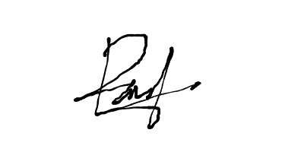  ________________________________  Rafi Adlan Kamil  NIM: 23051430011 | Diperiksa oleh Asisten / Dosen  ________________________________  Dr. Eng. Ir. Aji Ery Burhandenny, S.T., M.AIT.  Tanggal: 29 Mei 2026

